山东钢铁集团日照有限公司
粉煤灰竞卖公告20260305

山东钢铁集团日照有限公司现组织对公司一批粉煤灰进行公开销售，相关事项公告如下：

本次公开销售的销售主体及资源
- 销售主体：山东钢铁集团日照有限公司
- 资源：
名称 | 预估数量 | 装车地点 | 拉运时间
粉煤灰 | 13000吨  （预估交货数量，以实际产生数量为准） | 自备电厂区域 | 2026/4/1-2026/5/31（具体起止时间以实际拉运为准）
重量单位为吨，为预估数量，以拍卖方的实际出库的重量为准，不接受由于预估数量差异或货品指标差异而产生的任何异议。不出具质保书、不受理异议。
报价为正值的，为买方付款，税率为13%；报价为负值的，为卖方付款，税率为6%。

资质要求
- 买方须为在国内注册的中国公司，具有一般纳税人资格。
- 经营范围包含建材、废旧物资或灰或渣类货品的处理、加工、经销资质（包含其中一项即可）。
- 须在山钢集团招标采购与拍卖管理信息平台上传营业执照、建设项目环境影响报告表、环评批复、生产工艺（提供生产工艺图）、排污许可证（生产制造商）；买方不具备加工利用、处置资质的单位，须与省内合作的终端利用单位组成联合体，提供联合体协议及终端利用单位上述资料。
4.省内单位须在无废山东智慧管理平台备案通过，须在山钢集团招标采购与拍卖管理信息平台上传终端利用单位备案通过截图（附件4），并可以正常运行工业固废转移电子联单，能正常接受粉煤灰一般工业固废。
- 同时满足以上要求的客户，按照系统要求及网上投标注册流程，在《山钢集团招标采购与拍卖管理信息平台》注册，注册成功后方可参与竞买；注册的法人或授权委托人联系方式须确保畅通。

踏勘现场及买方须知
- 买方须严格遵守日照公司相关的管理规定，服从现场管理；卖方不提供质保书；以卖方的实际出库的指标、重量为准，不接受由于预估数量差异或货品指标差异而产生的任何异议。
- 踏勘现场：2026年3月4日14：00，统一组织进行现场踏勘。
现场踏勘参与条件：自行准备、穿戴齐全劳保护品（安全帽、长袖工作服、绝缘鞋、口罩等）；提前电话报名预约（详见附件1）；准时在日照公司北1#门集合；不按照要求参加踏勘的，视同放弃参加现场看货的权利，认同拍卖标的货品品质，不再对该单位重新组织踏勘。
- 交货方式：买方自提，提货车辆须达到国五或以上排放标准（或电动车）、匹配现场装车条件的车辆。运输车辆要求装有GPS或北斗定位系统，若未安装，须提供车辆到达处置单位现场带有时间地点的水印照片。按卖方发运要求进行清运，保障生产顺行；进厂车辆须保证水箱无水；严禁货品厂内短倒或厂内暂存。
标的物堆存在日照公司自备电厂粉煤灰库内，买方按卖方要求提货，须将当日生产粉煤灰全部提走，或按照日照公司能源环保部发货计划提货，确保生产顺行，否则将按照卖方的规定进行考核。如不按发货计划按时提货将视为违约，拍卖方有权扣除部分直至全部剩余货款或全部保证金。
- 买方接到卖方的成交通知后，按照卖方要求在规定时间内交纳货款，并按照卖方实际出库过磅重量多退少补。
- 结算方式：按照卖方过磅重量结合成交单价结算。
- 报价最高的买方反悔或未按要求缴纳履约保证金时，此次报价将视为无效报价，并取消此次预中标资格，且3个月内禁止参与日照公司固废销售竞卖项目。
同一买方累计出现两次上述行为的，12个月内禁止参与日照公司固废销售竞卖项目。
买方缴纳预付订金后，发生下列违约情况（之一）的，12个月内禁止参与日照公司销售竞卖项目，并全额扣除买方缴纳的履约保证金；买方缴纳履约保证金后，触犯法律的，将解除合同，永久取消参与日照公司固废竞卖项目的资格，并全额扣除买方缴纳的履约保证金。因买方原因造成卖方损失和影响的，相应的损失和责任由买方承担。
违约情况：
a.买方因自身原因不签署合同的；
b.未按照卖方要求缴纳货款的；
c.未按照公告、承诺函、已签订合同约定条款执行的；
d.在生产、经营、环境、安全等方面给卖方造成损失或不良影响的；
e.对同批次竞拍项目IP地址相同的客户，按照《欧冶循环宝竞价交易规则》（第五版）11条违约处理原则处置。
买方发生违约情况时，影响卖方正常生产，为保障生产需求卖方有权终止合同，并重新组织招标。
在竞卖过程中，出现报价最高的买方悔买时，将按照报价高低顺序，按照最高价格依次询问其他竞买方，直至成交；若均未成交，则此次流标。
- 款项办理账户：
账户名称：山东钢铁集团日照有限公司
开户行：中国农业银行日照岚山支行
账号：15641101040014582
- 卖方有权根据报价进行评估，选择如下一种或多种组合处理方式：多轮竞价、分标、重新组织竞卖、流标。
- 因卖方生产需要，工艺调整，遭遇不可抗力等因素，卖方无法按照已签订合同，向买方交付相应货品时，买方同意不追究卖方的责任。

竞买方式
- 本批资源明细发布到山钢招标采购平台（网址：https://bams.shansteelgroup.com/Suppliers/Default.aspx）进行公告。
- 资格审查时间：2026年3月5日14:00（以系统网站时间为准）。请务必于该时间点前，在山钢招标采购平台（网址：https://bams.shansteelgroup.com/Suppliers/Default.aspx），注册、上传公告要求文件，报名、报价（操作指南见附件2）。该平台报价不作为最终竞价，只作为资格审查前的象征性报价。该时间截止后，再行更改上传资质视为无效。
- 正式竞价时间（开标时间）：2026年3月6日14:00-15:00（以系统网站时间为准）。资格预审合格后，及时关注循环宝平台发布的正式销售竞价公告。请于该时间段前，在欧冶循环宝平台（网址：https://www.ouyeel.com/search-ng/exchange/home），完成注册、竞价等。按照循环宝平台规则，竞价前需要向循环宝平台缴纳投标保证金，请提前办理。
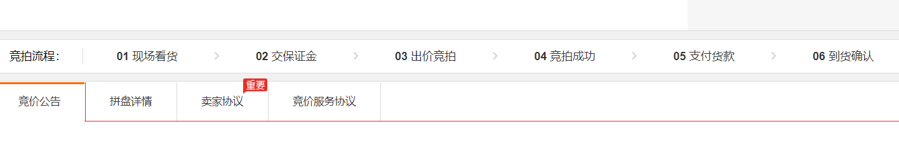
图 1循环宝竞价流程
- 只有在山钢招标采购平台正确填报价格，完成投标，才具备资质审核前提。只有资质审核通过，才具备在欧冶循环宝平台竞价的前提，请务必完成上述两个平台的相应工作。
- 资格审查后，请关注循环宝正式公告的发布。

销售主体联系人及联系电话
魏经理：0633-7925565

附件：1.预约进厂方法及地点
2.山钢招标采购平台网上上传资质与报价流程
3.承诺函
4.无废山东智慧管理平台备案通过示例截图

山钢集团日照有限公司
2026年2月28日

- 预约进厂方法及地点
  - 约小车（就是您的小客车，想进厂办公）
    - 在手机微信搜索，“山钢日照公司进出厂”进厂小程序，微信一键登录→预约→访客（临时）车辆预约→申请预约，按部就班填写，接访单位选填“能源环保部（原环境保护部）”、进门选填“1号门”，提交。图片为行驶证图片，不是您的车照片。上传照片一定要清楚、周正、文件大小务必小于1M，以便顺利过审。（提交不上的原因基本只有一个，就是图片太大！）
    - 现在手机普遍拍摄像素高，可以采用拍摄后再手机截图的方式，快递降低文件大小。
    - 按下面说法，通知业务负责人，请其审批；预约手机会显示进厂办理进度，请留意。
  - 约人员（就是您的工作人员或是陪同人员，想进厂办公）
    - 在手机微信搜索，“山钢日照公司进出厂”进厂小程序，微信一键登录→预约→访客人员→申请预约，按部就班填写，接访单位选填“能源环保部（原环境保护部）”、进门选填“1号门”，提交。图片为您的面部照片，不是您的全身照，作为人脸识别依据。上传照片一定要清楚、周正、文件大小小于1M，以便顺利过审。
  - 一人一小车情况
    - 只用约车就行，车把您带进来。
  - 多人一小车情况
    - 人与车分别预约，请关注自己手机上的预约进度
  - 汇合集中等待位置（导航至山东钢铁集团日照有限公司北1门，并进入北1门里面）
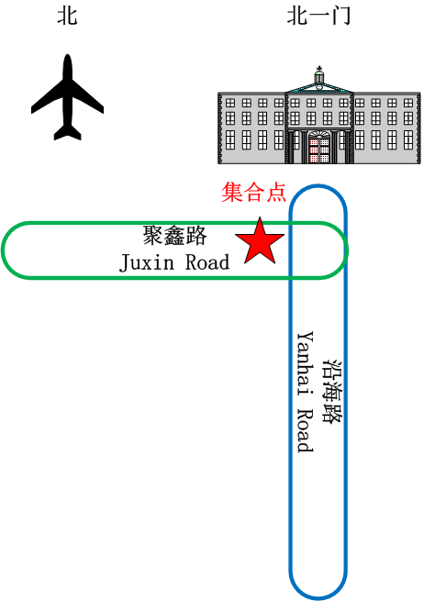
图 2集中汇合点

- 山钢招标采购平台网上上传资质与报价流程
- 网上投标注册流程
- 招标采购平台地址：https://bams.shansteelgroup.com/Suppliers/Default.aspx
左侧“供应商入口”，点击“注册”
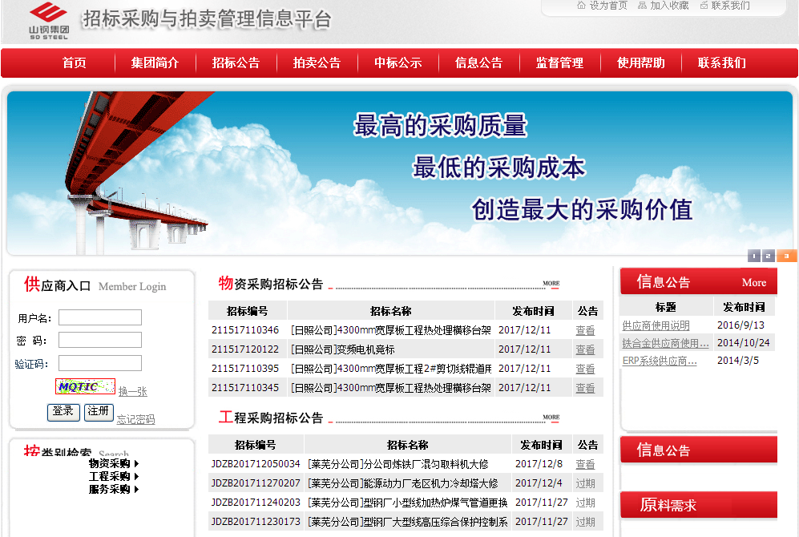
- 输入企业名称、设置用户名和密码，点击下一步
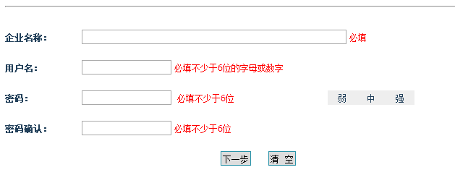
- 录入注册资金、开户银行信息，此页面除邮政编码外需要全部填写
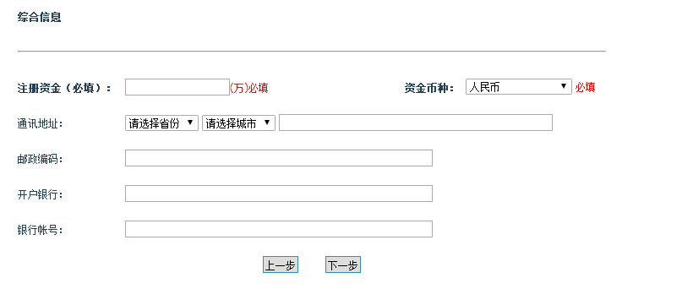
- 填写法人代表姓名，授权代理人姓名和手机号
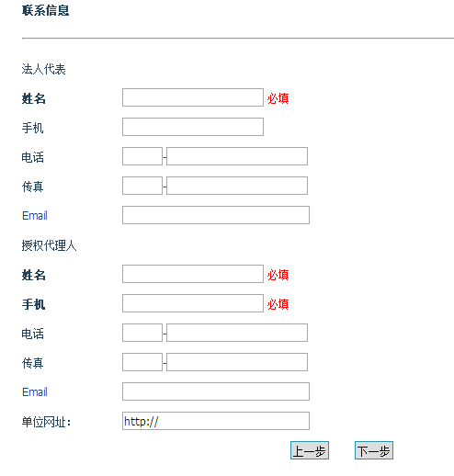
- 上传资质文件。填写营业执照有效期，上传营业执照、税务登记证、危废许可证、授权委托书、本标相关的生产工艺流程等材料（注意：本案列举的资料为典型案例资料，实际需上传资料以招标公告载明为准，进行适当调整、补充）（先“选择文件”，然后点“添加”），最后一项“拟投单位”选“日照公司”。
注意：①营业执照有效期为无限期的，截至日期统一填写2050-1-1；
②已经三证合一，没有税务登记证的，税务登记证处再上传一遍营业执照。
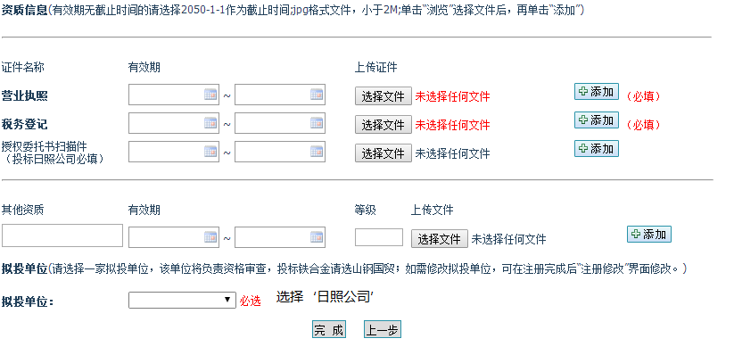
- 点击“完成”，点击“确定”。然后联系客户经理进行资质审核。
- 网上报价流程
- 使用公司注册的账户密码登陆系统。
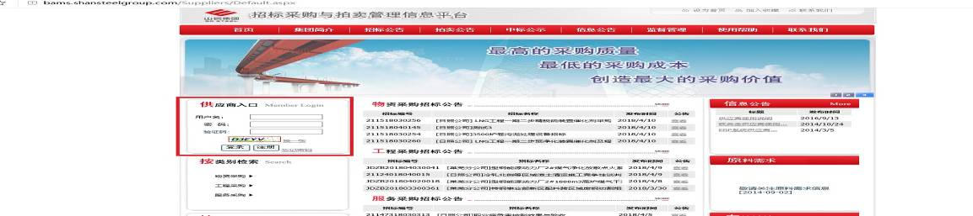
- ‘网上报名’标签，并对感兴趣的招标进行报名操作及文件下载。
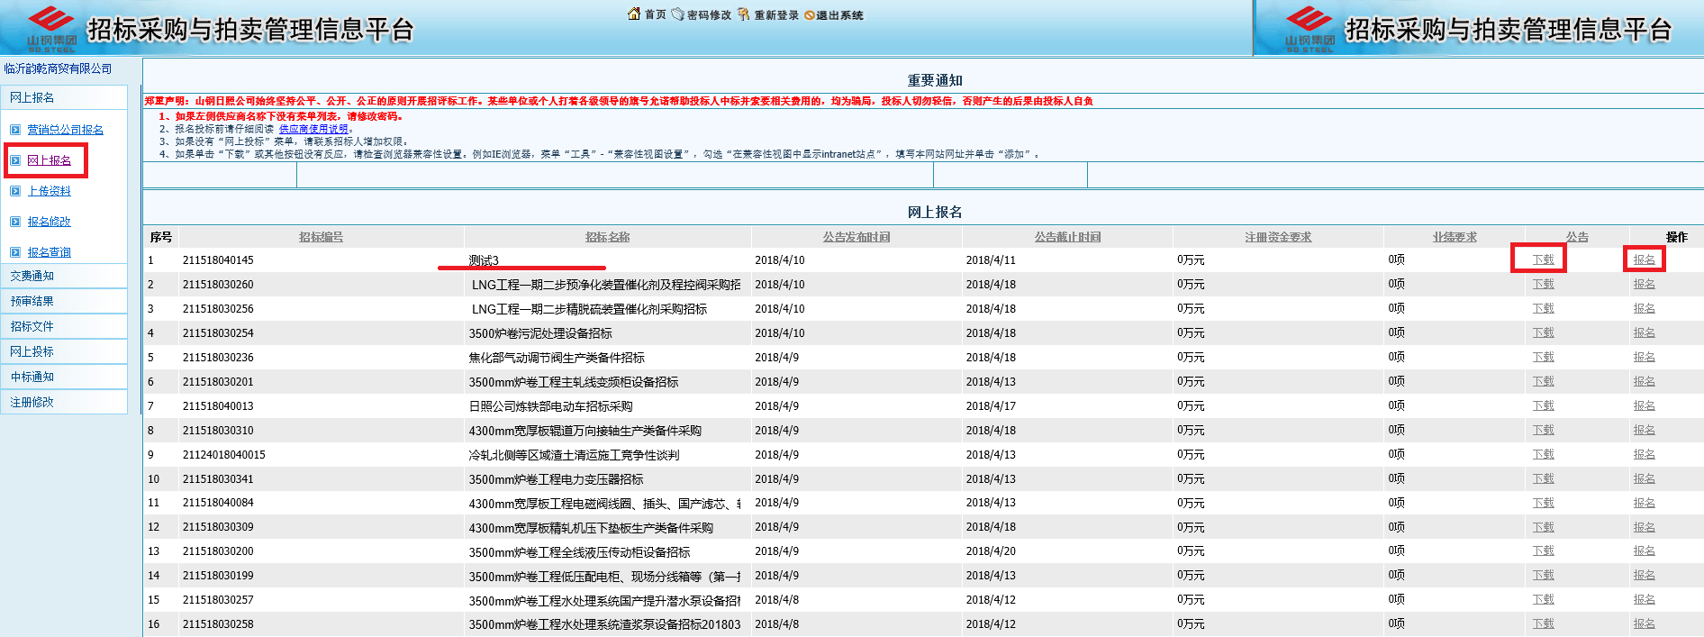
- 查看投标资质，勾选‘分包’，点击‘报名’。
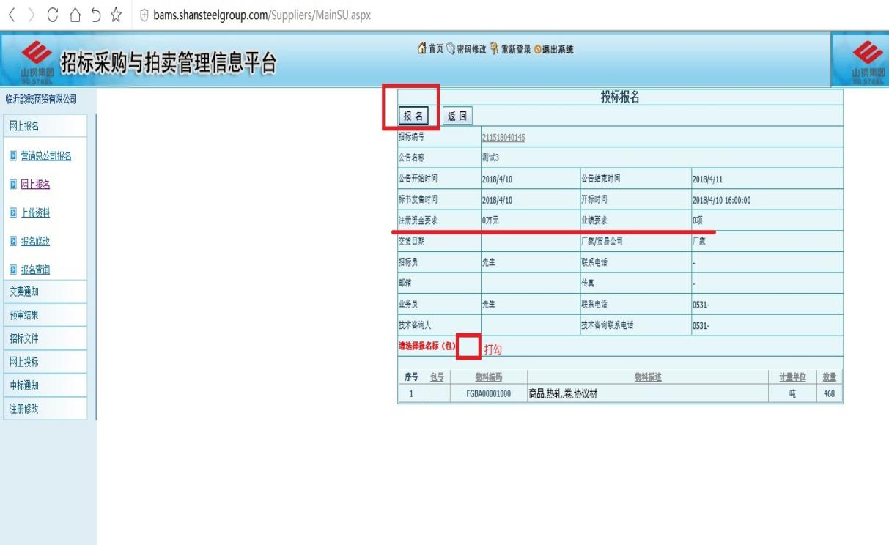

- 报名后，系统人员会审核相关资料，待无误后，即会出现‘网上投标’选项，查看投标情况。点击‘板坯销售投标’进行投标文件的编制。
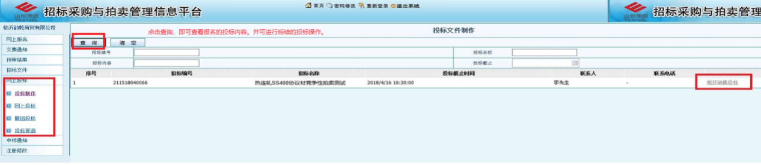
- 填写数量及单价后，保存，并点击完成投标。填写数量及单价后，保存，并点击完成投标。点击‘增加品种’，并在钢种处添加名称“标段序号”或“名称”，填写数量及单价。可依据实际情况填写正值单价或负值单价。（正值为中标人向日照公司付款；负值为日照公司向中标人付款）
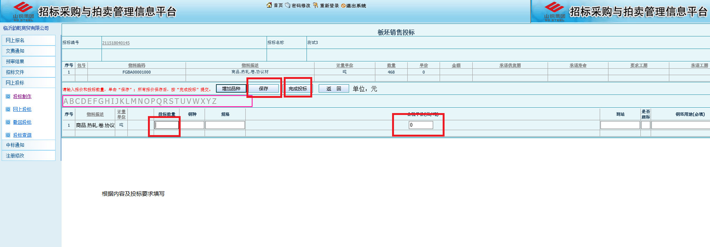

- 至此，投标工作完成。并可通过此界面进行投标文件的撤回，及投标内容的修改。在招标报名后，即可填写投标文件并提报，无限制。（注：在开标时间到达后，投标文件将拒绝接收。
- 承诺函

承诺函
按照山东钢铁集团日照有限公司《粉煤灰竞卖公告20260305》的要求，______________________________公司（以下称：我司）已对现场进行了踏勘，认同货品的品质及现场装车条件。承诺年度综合利用处理能力（含本次利用处理量）未达上限。
我司承诺：确认2026年 月 日，报价如下：
品名 | 最终报价
粉煤灰 | 元/吨
上述报价为含税（13%）人民币现汇出厂价格。认同竞卖公告中的所有条款，货品运输使用符合山东钢铁集团日照有限公司环保要求的车辆，并按照买方要求及时派车进行标的物的运输。车辆入厂前确保水箱排空，皮重增减前提前报备，过磅时车上仅留司机一人，严格按照规定路线行驶，听从日照公司现场人员指挥，劳保护品穿戴齐全，做好安全防护，在日照公司现场人员监护下进行装车作业，装货完成后及时退卡出厂。
我司同意按照竞卖公告中的要求及上述承诺，承担相应的责任，于开标日当天16:00前，向山东钢铁集团日照有限公司缴纳___________元(≥Σ【预中标单价×公告上预估单重×20%】)的预付订金。如我司不按时签署合同，缴纳所需款项，违反竞买公告及已签订合同中的条款，都将按照违约予以处理，并全额扣除该预付订金。

单位（公章）

日期：_____年___月___日

- 无废山东智慧管理平台备案通过示例截图

无废山东智慧管理平台备案通过示例
